UNIVERSIDAD LAMAR.

Unidad 3.

OMAR GOMEZ RUANO

Stephanie Jaqueline Martini Corona.

2ºA.

20 de mayo del 2016.

Índice.

Introducción.
En este semestre tiene como objetivo es desarrollar nuestro manejo de trabajos tecnológicos, con el fin de aprender de esta materia, para sí aplicarlo cuando lo necesitemos.

Parcial 1.
Actividad: Preliminar.
Software libre | Software propietario.
El software libre, como su nombre lo dice, es un software que tiene libertad a todos los usuarios. El usuario tiene libertad para ejecutar, estudiar, modificar, copiar y mejorar el software. | Es un tipo de programas informáticas o aplicaciones en el que el usuario no puede acceder al código fuente o tiene un acceso restringido.
Ventajas. | Ventajas.
Libertad para cualquier uso.  El usuario no depende del autor del software.  El precio de sus aplicaciones son muy baratas y algunas son gratuitas. | Existencia de programas diseñados específicamente para desarrollar una tarea.  Interfaces gráficas mejor diseñadas.  Mayor compatibilidad con el hardware.
Desventajas. | Desventajas.
Algunas aplicaciones es complicado la instalación.  Menor compatibilidad con el hardware.  Inexistencia de garantía por parte del autor. | Imposibilidad de modificación.  El costo de las aplicaciones sale más caras.  El soporte de la aplicación es exclusivo del propietario.

Actividad:2.
Primero das clic en “registrarse ahora”.
Llenas el registro y en la contraseña escribes algo que jamás de los jamases se te vaya olvidar.
Cuando ya hayas terminado, en la parte última anotas el correo de un amigo o si tienes otra cuenta escríbelo, para cuando se te olvide la contraseña se la envié al correo que escribiste.
En esta parte es necesario que escribas lo que dice, y al final le das click en “crear cuenta”.

Actividad:4.

Prioridad de mensaje
Primero entras a tu correo y escribes el mensaje que quieras trasmitir a otro correo.
Lego en la parte de frente les das clic donde se ve un icono de tres puntitos (…), después seleccionas la importancia que le das ese mensaje, si es alta, normal, o baja.
Ya que hayas terminado, pues lo envías y eso fue todo.

Actividad: integradora. Adjuntos de los trabajos del parcial 1.

Parcial 2.
Actividad: preliminar.

Teoría de la relatividad.

Índice.
Contenido
Introducción. 3
Parcial 1. 4
Parcial 2. 9
Parcial 3. 20
Conclusión. 26

Introducción.
La teoría de la relatividad de Einstein nació del siguiente hecho: lo que funciona para pelotas tiradas desde un tren no funciona para la luz. En principio podría suponerse que la luz se propagara, o bien a favor del movimiento terrestre, o bien en contra de él. En el primer caso parecería viajar más rápido que en el segundo (de la misma manera que un avión viaja más aprisa, en relación con el suelo, cuando lleva viento de cola que cuando lo lleva de cara). Sin embargo, medidas muy cuidadosas demostraron que la velocidad de la luz nunca variaba, fuese cual fuese la naturaleza del movimiento de la fuente que emitía la luz.
Las teorías de la relatividad, general y especial, de Albert Einstein pretenden hacer compatibles otras dos: la mecánica de Isaac Newton y el electromagnetismo de James Clerk Maxwell.
Según las leyes del movimiento establecidas por primera vez con detalle por Isaac Newton hacia 1680-89, dos o más movimientos se suman de acuerdo con las reglas de la aritmética elemental.
Supongamos que un tren pasa a nuestro lado a 20 kilómetros por hora y que un niño tira desde el tren una pelota a 20 kilómetros por hora en la dirección del movimiento del tren. Para el niño, que se mueve junto con el tren, la pelota se mueve a 20 kilómetros por hora. Pero para nosotros, el movimiento del tren y el de la pelota se suman, de modo que la pelota se moverá a la velocidad de 40 kilómetros por hora.
Como resulta evidente, no se puede hablar de la velocidad de la pelota a secas. Lo que cuenta es su velocidad con respecto a un observador particular. Cualquier teoría del movimiento que intente explicar la manera en que las velocidades (y fenómenos afines) parecen variar de un observador con relación a otro sería una "teoría de la relatividad".

Desarrollo.

Teoría de la relatividad general y espacial.
Con la teoría de la relatividad especial, la humanidad entendió que lo que hasta ahora había dado por sentado que era una constante, el tiempo, era en realidad una variable. No sólo eso, sino que el espacio también lo era y que ambos dependían, en una nueva conjunción espacio-tiempo, de la velocidad.
Pero para llegar al famoso E = mc2 antes tenemos que entender dos conceptos muy importantes: por un lado qué es exactamente la relatividad y por otro lado entender el espacio-tiempo y cómo define lo que se conoce como líneas de universo. Por último, aunque no deduciremos los pasos matemáticos necesarios para llegar hasta la ecuación, veremos las consecuencias que tiene y cómo se relaciona dentro de la teoría de la relatividad general.
La velocidad de la luz (y al contrario que el tiempo) sí es constante. Esto lo habían demostrado algunos años antes que Einstein otros dos físicos, Michelson y Morley. Teniendo en cuenta que la velocidad de la luz siempre es la misma (casi 300.000 kilómetros por segundo).
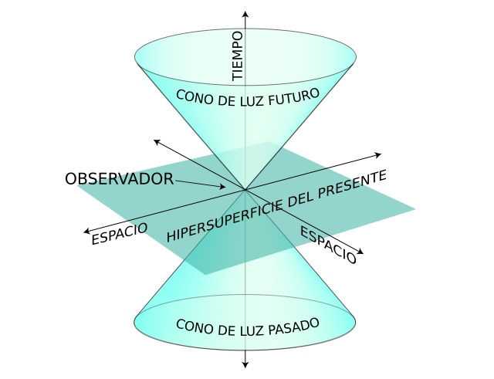
Ese cono describe al observador moviéndose por la híper-superficie que es el presente. Hacia "arriba" quedan los eventos del futuro, lo que va a ocurrir. Cualquier posibilidad o hecho tiene que ocurrir dentro de ese cono. Hacia abajo quedan los eventos que te han ocurrido.
El cono delimita eventos que puedan tener efecto sobre otros. La línea del universo es la unión de la infinidad de puntos correspondientes a todos lo que ha ocurrido en tu vida. Siempre dentro del cono.
Para llegar hasta la ecuación E = mc2 hace falta tener en cuenta dos leyes importantes:
- Ley de conservación del momento lineal: qué básicamente quiere decir que cuando dos objetos entran en colisión a distinta velocidad (y por tanto diferente momento lineal) la resultante de la suma de ambos objetos ha de tener el mismo valor antes y después.
- La ley de conservación de la energía: La energía ni se crea ni se destruye, sólo se transforma. Cambia de una forma de energía a otra.

Conclusión.

En 1907 Albert Einstein llegó a la conclusión de que a su teoría de la relatividad especial le faltaba algo que no estaba de acuerdo con la realidad que vivimos. Es por eso que tuvo que ir un poco más allá y realizar una nueva teoría: la teoría de la relatividad general.
En el universo la gravedad acelera a todos los cuerpos, poniéndolos en movimiento. Además, la gravedad es una fuerza universal, en el sentido de encontrarse en todo lugar. Entonces, dada esta realidad, podemos afirmar que nada está en reposo: todo en el universo se mueve y con aceleración. Einstein se dio cuenta entonces de que era necesario generalizar su teoría.
Einstein imaginó un cajón moviéndose a velocidad constante en el espacio, alejado de toda influencia gravitacional. Pensó que si en el interior del cajón ubicamos un hombre, este flotaría. Y si aplicamos una fuerza de contacto en cualquier lado del cajón concluyó que el cuerpo de este hombre descansaría en el punto de aplicación de la fuerza de contacto, que se convertiría en el suelo o el piso para el hombre, por la ley de acción y reacción.

Actividad: 1.
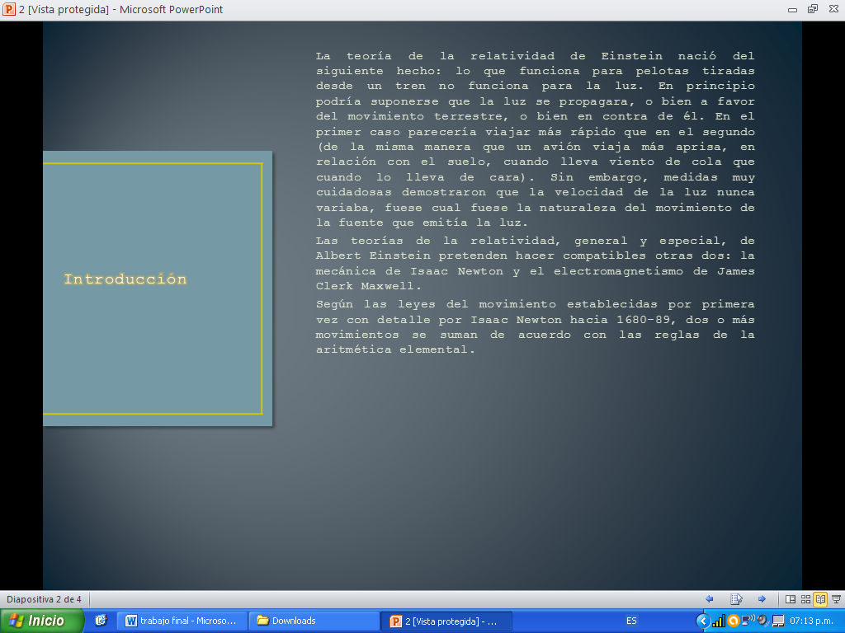

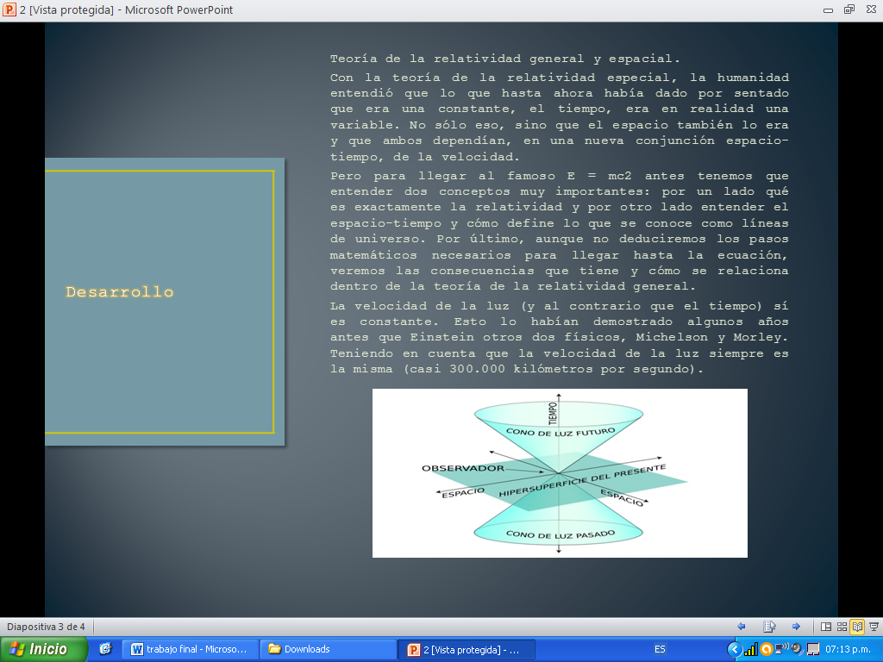
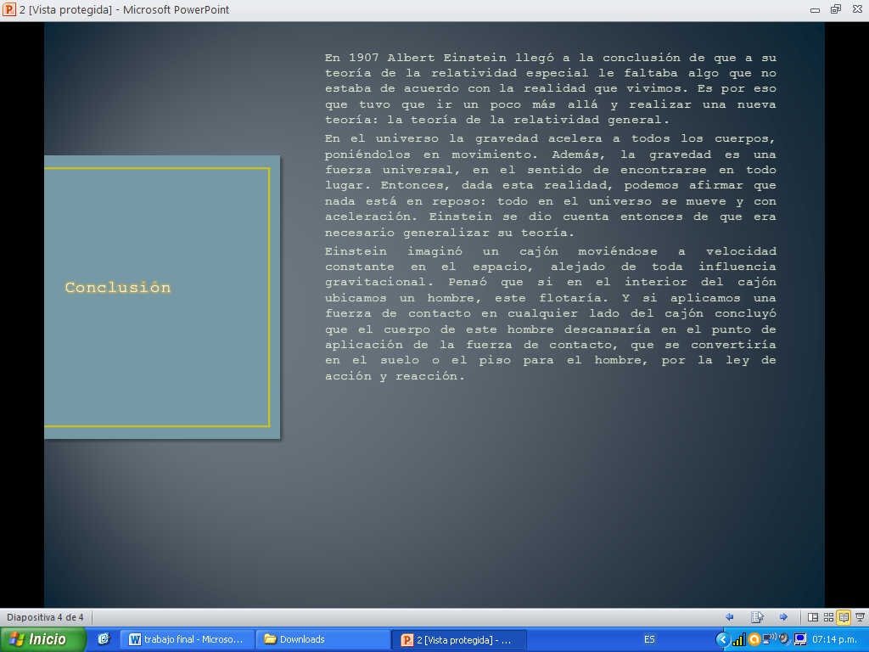

Actividad: 2.
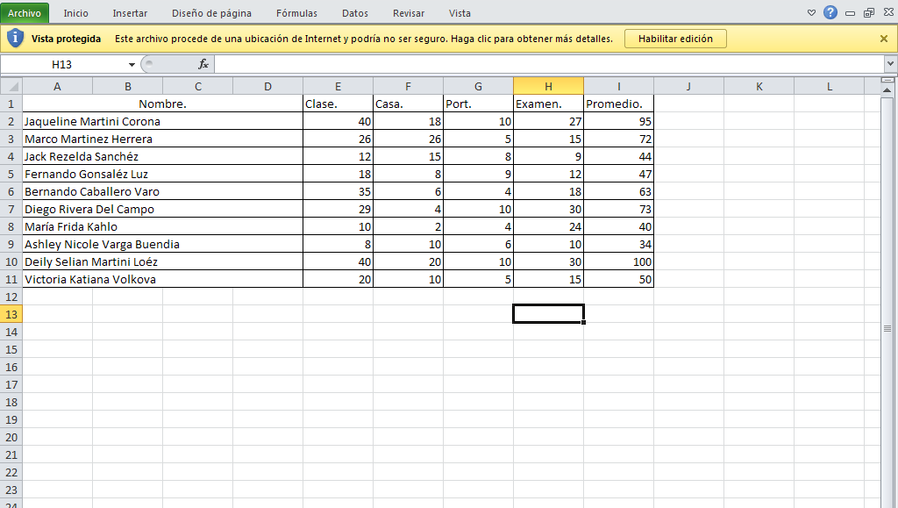

Actividad: 3.
Terminal y sus principales comandos.
Terminal: Una terminal es la forma de acceder a un sistema sin utilizar la interfaz gráfica, en vez de eso se realiza todo tipo de tareas en un formato de texto.
Comandos:
• ls -> list: listar. Nos muestra el contenido de la carpeta que le indiquemos después.
• Cd -> change directory: cambiar directorio.
Podemos usarlo con rutas absolutas o relativas. En las absolutas le indicamos toda la ruta desde la raíz (/). Por ejemplo, estemos donde estemos, si escribimos en consola…
$ Cd /etc/apt
Nos llevará a esa carpeta directamente. Del mismo modo si escribimos.
• Mkdir -> make directory: hacer directorio. Crea una carpeta con el nombre que le indiquemos.
• Rm -> remove: borrar. Borra el archivo o la carpeta que le indiquemos.
• Cp -> copy: copiar. Copia el archivo indicado donde le digamos.
• Mv -> move: mover.
• Find -> find: encontrar. Busca el archivo o carpeta que le indiques.
• Ps -> process status: estado de los procesos. Nos muestra lo que queramos saber de los procesos que están corriendo en nuestro sistema.
• kill -> kill: matar. Elimina el proceso que le indiquemos con su PID.
• Passwd -> password: contraseña. Con este comando podremos cambiar la contraseña de nuestra cuenta.

Conclusión.
En este parcial de la plataforma, me ha ido bien, ya que mi aprendizaje de tecnología se a desarrollado gracias a los trabajos de plataforma.

Parcial 3.
Actividad: Preliminar.
Gestores de base de datos.
SQL Server.
SQL Server usa la arquitectura Cliente / Servidor para separar la carga de trabajo en tareas que corran en computadoras tipo Servidor y tareas que corran en computadoras tipo Cliente:
• El Cliente es responsable de la parte lógica y de presentar la información al usuario. Generalmente el cliente corre en una o más computadoras, aunque también puede correr en una computadora Servidor con SQL Server.
• SQL Server administra Bases de Datos y distribuye los recursos disponibles del servidor (tales como memoria, operaciones de disco, etc.) entre las múltiples peticiones. La arquitectura Cliente /Servidor permite desarrollar aplicaciones para realizar en una variedad de ambientes.
El motor de base de datos de SQL Server 2000 incluye compatibilidad integrada con XML. También cuenta con las características de escalabilidad, disponibilidad y seguridad necesarias para operar el componente de almacenamiento de datos de los sitios Web de mayor tamaño.
Mysql.
Es un sistema de gestión de bases de datos relacional, fue creada por la empresa sueca MySQL AB, la cual tiene el copyright del código fuente del servidor SQL, así como también de la marca.
Inicialmente, MySQL carecía de algunos elementos esenciales en las bases de datos relacionales, tales como integridad referencial y transacciones. A pesar de esto, atrajo a los desarrolladores de páginas web con contenido dinámico, debido a su simplicidad, de tal manera que los elementos faltantes fueron complementados por la vía de las aplicaciones que la utilizan. Poco a poco estos elementos faltantes, están siendo incorporados tanto por desarrolladores internos, como por desarrolladores de software libre.
Velocidad al realizar las operaciones, lo que le hace uno de los gestores con mejor rendimiento.

Microsoft Access.
Microsoft Access es una herramienta de Microsoft para la definición y manipulación de bases de datos. Una base de datos es un sistema informatizado cuyo propósito principal es mantener información y hacer que esté disponible en el momento requerido. Esta información es persistente dentro del sistema, es decir, una vez introducida en él, se mantiene hasta que el usuario decida eliminarla.
Los sistemas de bases de datos se diseñan para manejar grandes cantidades de información
Al ejecutar el programa de Microsoft Access saldrá una ventana de diálogo donde se puede escoger o crear la base de datos con la que se va a trabajar. Escoger “Base de datos en blanco” y pulsar “Aceptar”. A continuación hay que elegir el nombre que le vamos a dar a la nueva base de datos y en qué directorio vamos a almacenarla. Escoged el directorio personal de cada uno y llamadla “tutorial.mdb”. “mdb” es la extensión por defecto para las bases de datos de Access (Microsoft Data Base).
Conclusión.
Hay diferentes tipos de gestores debase de datos, todos tiene la misma función, pero diferente manejo y diferentes propiedades.

Actividad: 1.
Herramientas de base de datos.
Open System Architect 4.0.0.
Es la que más características y posibilidades incorpora. Por ejemplo, es la única de las analizadas que integra el modelado lógico. Tiene la mejor organización de proyectos y menús y es rápida.
SQL Power Architect 1.0.6.
Es un producto comercial, la versión community es Open Source y gratuíta.Frecuencia de actualización: alta. Es rápido, amigable y con él se puede generar una documentación mínima decente. De todos los analizados es el que menos opciones de modelado y documentación tiene, aunque cumple su cometido muy dignamente.
SQuirreL SQL 3.2.1.
Esta herramienta es en realidad un cliente SQL multi-bases-de-datos con capacidades de modelado e ingeniería directa e inversa. SQuirrel no destaca por sus capacidades gráficas de diagramas E-R. La organización de las tablas en una importación vía ingeniería inversa deja bastante que desear (como se puede observar) aunque salvando el detalle de tener que organizar y posicionar las tablas a mano.
Druid III (3.11)
Druid es fundamentalmente una herramienta pensada para crear bases de datos de forma gráfica y documentarlas. Su capacidad de documentación de bases de datos supera a todas las del análisis: es capaz de generar documentación tipo javadoc de una base de datos con los diagramas E-R y sus tablas de forma detallada.
Selector Múltiple.
Es una herramienta diseñada para el desarrollo y ejecución de consultas sql en distintos tipos de base de datos y archivos (Oracle, MSSQL, AS400,Access, Excel , dbf , fox , txt). Estas consultas pueden concatenarse y los resultados de una, pueden ser los datos de ingreso de otra.
WEBREP.
Es una herramienta pensada para empresas que necesitan brindar información de sus distintos sistemas a usuarios que no tienen acceso a los mismos. La herramienta se basa en el WEB-SERVICES y facilita su uso e instalación para los distintos usuarios, siendo necesaria solamente una conexión a internet/intranet y un browser.
DonorPerfect.
DonorPerfect se enfoca a la administración de donantes, pero también cuenta con funciones para manejar miembros, voluntarios y otros contactos. El precio de este paquete va un poco más allá del rango que manejamos en este artículo acerca de programas de “bajo costo” pero la empresa también ofrece una versión en línea por un pago mensual razonable.
Organizer’s Database

Una base de datos abierta y básica que es pequeña en tamaño pero trabaja bien en equipos no tan nuevos. Cuenta con funcionalidad para la administración de contactos y la nueva versión cuenta con mayores funciones para el seguimiento de los donantes.
Metrix.
Metrix es una base de datos abierta enfocada a la administración de todas las interacciones entre la organización y sus simpatizantes. Está construida en un Servidor SQL de Microsoft con compatibilidad con Access.
CiviCRM.
Es un programa libre para la administración de contactos con una sólida compatibilidad con sistemas para la administración de contenido como Drupal y Joomla. Esto significa que se pueden administrar usuarios de los sitios web y simpatizantes al mismo tiempo, lo cual sirve para la construcción de comunidades dentro de un programa de administración de contactos.
Salesforce.com.
Es un sistema sofisticado que se ofrece gratis a organizaciones con la designación 501(c)3 en los Estados Unidos para los primeros 10 usuarios. Este programa fue desarrollado inicialmente para la administración de las ventas en empresas, pero la compañía se ha comprometido con el sector no lucrativo y ahora una gran cantidad de organizaciones de la sociedad civil usan este sistema.

Actividad: 2.
Base de Datos.
CREATE DATABASE se utiliza para crear una nueva base de datos vacía.
DROP TABLE se utiliza para eliminar por completo una tabla existente.
INSERT se utiliza cuando quieres añadir (o insertar) nuevos datos.

CREATE DATABASE Goodgame Empire;
USE Goodgame empire
CREATE Table Jugadores(
Nombre Varchar (20)
Apellido Varchar (20)
Nombre de usuario Varchar (13)
Edad (50)
Insert int Gamers (Nombre, Apellido, Nombre de usuario)
Values (‘Juan’, ‘Parrada’, ‘Juan273’)
Values (‘Javier’, ‘Briseño’, ‘Freelobo’)
Values (‘’Beto, ‘López’, ‘Bechilo32’)

Conclusión.
Hemos aprendido lo suficiente en este semestre, aprendimos como hacer un correo electrónico y marcar los mensajes que son de suma importancia. También aprendimos como hacer una base de datos y sus principales herramientas. Y también aprendimos como sacar promedios en Exel.

